Aumônerie de l'Enseignement Public de Gennevilliers

Sortie de Noël pour les 6ème et 5ème

Samedi 14 décembre 2019, nous irons à l’église Saint-Sulpice à Paris VI

Rendez-vous à 13h30 à Saint Jean des Grésillons

Se munir de sa carte Navigo ou de deux tickets de métro

Les parents sont les bienvenus pour nous accompagner !!!
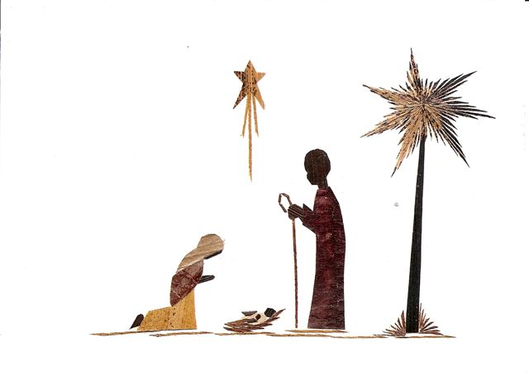

L'équipe de l'aumônerie
Aumônerie de l'Enseignement Public de Gennevilliers

Sortie de Noël pour les 6ème et 5ème

Samedi 14 décembre 2019, nous irons à l’église Saint-Sulpice à Paris VI

Rendez-vous à 13h30 à Saint Jean des Grésillons

Se munir de sa carte Navigo ou de deux tickets de métro

Les parents sont les bienvenus pour nous accompagner !!!

L'équipe de l'aumônerie

